
HOJA DE TRABAJO
CONQUISTA ESPAÑOLA DE AMERICA

NOMBRE: _________________________________________________________________________

- Marca con una (X) la alternativa correcta.
- En base a la imagen responde las preguntas 1 a 6.
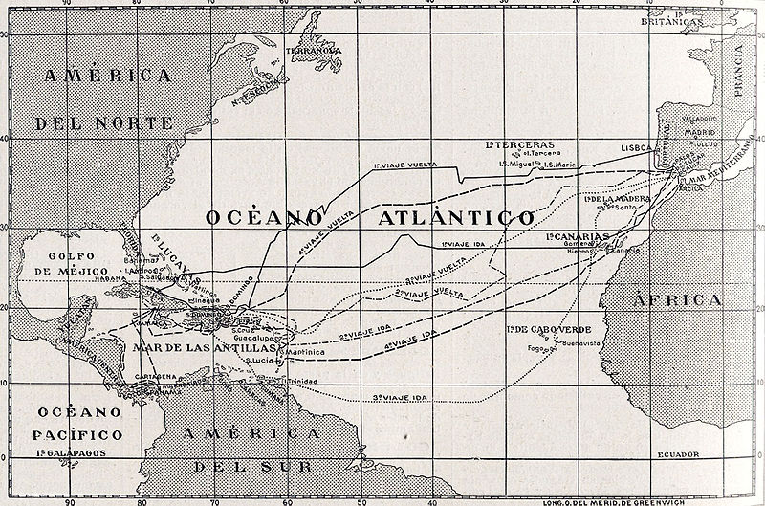
1.- La Corona española en el Nuevo Mundo tenía como objetivo(s):
a) Evangelizar a sus habitantes.
b) Expandir sus dominios.
c) Obtener riquezas
d) T/A

2.- La conquista española fue llevada a cabo principalmente en el:
a) Siglo XV.
b) Siglo XVI.
c) Siglo XVII.
d) N/A.

3.- En las expediciones de conquista el papel del rey era:
a) Financiar la expedición. b) Autorizar la expedición.
c) Premiar al conquistador. d) N/A.

4.- Entre las motivaciones de los conquistadores se encontraba:
a) Búsqueda de fama. b) búsqueda de fortuna y riquezas.
c) Posesión de tierras e indígenas. d) T/A.

5.- La capitulación era un contrato que se firmaba entre el conquistador y …
a) Los soldados de la hueste. b) El que financiaba la expedición.
c) El rey d) N/A.

6.- Las expediciones de conquista se organizaban y partían desde:
a) Las ciudades americanas fundadas por los españoles. b) Las ciudades de España.
c) Las ciudades indígenas fundadas por los españoles. d) N/A.

7.- En la conquista de México, Hernán Cortés tuvo a su favor:
a) La idea de los indígenas que él era el dios Quetzalcóatl.
b) El apoyo de los pueblos que querían acabar con el dominio Azteca.
c) El contagio de viruela de la población indígena de Tenochtitlán.
d) T/A

8. En relación a la expansión ultramarina de Europa que comienza en el siglo XV, es correcto señalar que:
II. Los mercaderes de Génova y Venecia serán los más interesados en encontrar una nueva ruta comercial hacia oriente.
III. La brújula y el astrolabio, entre otras innovaciones tecnológicas, facilitan la navegación en alta mar.
IV. Es el comercio una de las principales motivaciones.
a) Sólo III b) II y III
c) III y IV d) I, II, III y IV

9. La caída de Constantinopla en manos de los Turcos Otomanos en 1953 va traer una serie de consecuencias para el resto de Europa. Señala a continuación cual de las siguientes afirmaciones es incorrecta.
a) Los otomanos pasan a controlar las dos principales rutas de comercio oriental.
b) Como un imperio grande y poderoso, va a significar una amenaza para los reinos europeos.
c) Es uno de los principales factores de la expansión ultramarina de Europa.
d) Va a agilizar el comercio mediterráneo, haciendo descender el costo final de las mercancías.

10. La Reconquista española concluye en 1492, cuando los Reyes Católicos logran tomar Granada y expulsar a los moros de la Península Ibérica. El fin de esta larga guerra, va a significar que:
I. a Corona de Castilla va a poder autorizar las exploraciones de Cristóbal Colón.
II. Las rutas de comercio con oriente son liberadas del control islámico
III. Va a facilitar la unificación de los reinos españoles en torno a la Corona de Castilla
IV. Persistirá en la mentalidad española el sentido de cruzada medieval.
a) Sólo I. b) I, II y III.
c) I, III y IV. d) I, II y IV.

III.- Pon una V si es verdadero o una F si es falsa. Justifica las Falsas colocando la afirmación correcta. (1 p c/u, 1 p. justificación)

1.- ______ La misión encargada por el Papa a la Corona española en América era evangelizar a sus habitantes.
_________________________________________________________________________

2.- ______ Las empresas de conquista fueron financiadas por la Corona española.
_________________________________________________________________________

3.- ______ El grupo de soldados que formaba la expedición de conquista se denominaba hueste.
_________________________________________________________________________

4.- ______ Las ciudades fundadas por los españoles en América se trazaban siguiendo la forma del damero.
_________________________________________________________________________

5.- ______ La empresa que estaba a cargo de la Conquista del Imperio azteca estaba al mando de Hernán Cortés.
_________________________________________________________________________

6.- ______ La institución del cabildo estaba a cargo de alcaldes y regidores que eran designados por el rey de España.
_________________________________________________________________________

7.- ______ La conquista española de los grandes imperios indígenas se vio favorecida por el apoyo que prestaron algunos grupos indígenas a los españoles.
_________________________________________________________________________

8.- ______ El rey era quien debía organizar la hueste, y todo lo relacionado con el viaje.
_________________________________________________________________________

